附件1

2020年9月广西高等教育自学考试
毕业申请有关规定

一、考生基本信息
（一）考生申请毕业时使用的姓名，必须与目前使用的身份证件上姓名相一致。考生在通过所有课程后，原则上不允许更改姓名。如果在报考过程中更改姓名的，必须及时到当地考区办理信息更正申请，且以新的姓名报考并通过至少一门以上统考课程的考试，方可申请毕业。
（二）考生的证件号码由于公安部门原因需要更正的，也按第1点办法提交更改申请，如只是身份证号单纯升位，各送审单位进行更正后再打印毕业生登记表。自治区招生考试院在毕业资格审核过程中，不再更改考生身份信息，如自学考试管理系统中的身份信息与考生实际不相符，一律作为不合格处理。
（三）毕业证书电子注册相片要求为免冠蓝底或白底相片，考生需穿着有领衣服照相，成像区中头上部、头部、肩部的比例为1:7:2。对于不符合毕业证书电子注册要求的照片，必须在现场确认阶段重新上传考生照片。自治区招生考试院在毕业资格终审过程中，不再更换考生照片，如考生照片不符合要求，一律作为不合格处理。
二、专业计划及课程成绩
（一）毕业资格审核除了停考专业沿用旧专业名称申请毕业外，其他专业一律按照新专业名称申请毕业。专业计划及课程顶替公布在“广西招生考试院”网站（网址：https://zk1.gxeea.cn:8001/login/majorPlanQuery.html），各送审单位应严格按照有关要求，根据专业计划对考生所通过的课程和成绩进行审核。
（二）考生参加00018计算机应用基础和00051管理系统中的计算机应用课程的考试，还必须参加相应的上机考试，即00019计算机应用基础（实践）和00052管理系统中的计算机应用（实践），笔试和机试的考核合格后，才算通过该门课程的考试。
（三）各助学院校和专本衔接试点主考学校应按时将专本衔接考生合格的校考课程成绩录入系统进行成绩合成。如在毕业资格审核中发现考生成绩属于主考学校自行手工添加的，一律作为不合格处理，并就相关情况进行通报。
（四）考生同一身份证件号码对应有多个旧考号的，可通过关联准考证号方式下载历次合格成绩；考生201910批次前的外省转入课程合格成绩，可通过转考关联下载转考合格成绩；考生持2010年以前纸质免考课程单科合格证及无法下载但已出示真实有效凭据的课程合格成绩，可通过手工添加功能完成课程及合格成绩录入，手工添加成绩须将纸质凭据附上。
（五）根据《自治区招生考试院关于做好我区有关教育考试经费管理工作的通知》（桂考院〔2019〕271号）的有关规定，各主考学校应严格按时间节点完成当次毕业论文答辩成绩上报，并及时向自治区招生考试院缴纳毕业论文答辩费（50元/人）。
三、毕业申请受理范围
（一）通过我区助学院校沟通课程考试或参加了备案高校举办的网络助学课程考试的考生，应到相应助学院校进行毕业申请现场确认。
（二）专本衔接试点考生应到合作办学的主考学校进行毕业申请现场确认。
（三）社会考生可到全区任意一个设区市招生考试院（考试中心）进行毕业申请现场确认。
（四）考生申请本科毕业所对应的主考学校，必须与其参加毕业论文答辩学校相一致。
四、自学考试毕业数据信息
（一）自学考试毕业生登记表中的信息，须包括考生在本专业中通过的所有课程成绩，含实践性环节考核、毕业论文等成绩，同时应把系统中不属于本专业的课程信息删除。衔接考生考试计划外的实践与应用课程成绩，不需要录入系统，但必须上报相应的纸质成绩单供审核。
（二）毕业数据上报时，各送审单位须保证本地数据与上报自治区毕业管理系统所接收的数据相一致，即毕业生登记表上打印的信息与上报的电子数据信息必须一致。
（三）对于已通过现场确认并上报的毕业数据，各单位须递交相应的纸质档案，不得以各种原因拒绝递交。
（四）自学考试毕业登记表中，社会考生不再需要工作单位或社区对其毕业资格进行审核盖章，由设区市自考办审核盖章。专本衔接试点考生，“助学单位意见”一栏由参加助学考生所在高职高专学校继续教育学院审核，盖继续教育学院或学校公章。社会助学班及高校开办的网络助学班考生，则由助学高校继续教育学院审核，盖高校继续教育学院或自考办公章。

附件2：

广西民族大学自考衔接实践与应用课程成绩单

专业名称： 专业代码：
学生姓名： 准考证号：
序号 | 实践与应用课程名称 | 成绩
1
2
3

衔接单位（盖章）
年 月

附件3

教育部学历证书电子注册备案表（样本）

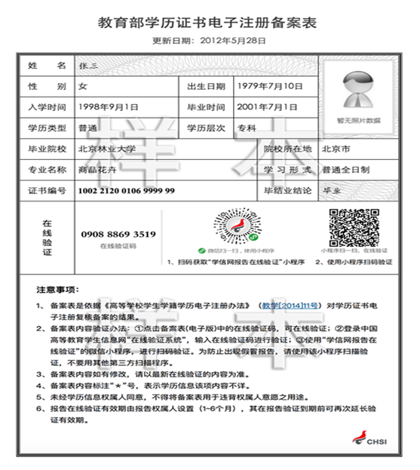

附件4

中国高等教育学历认证报告（样本）
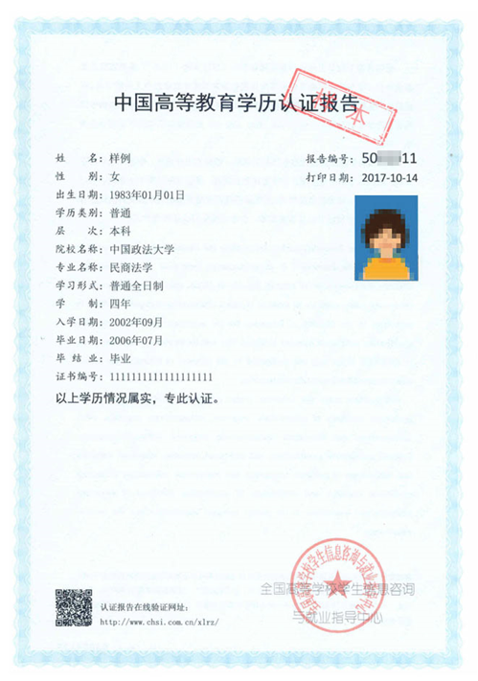

附件5
《广西民族大学自学考试毕业申报汇总表》
序号 | 院校名称 | 准考证号 | 姓名 | 专业代码 | 专业名称 | 层次 | 是否提供毕业证复印件 | 学费缴费情况
1 |  |  |  |  |  | 本科/专科 | 是/否 | 是否  交清
2
3
4
说明：1、请将此表制作成Excel电子表格，并按要求填写；
2、此表所列名册顺序须与毕业生档案袋顺序一致；
3、请分层次、专业按准考证号从小到大排序。
4、层次填专科或本科；是否提供毕业证填是或否；学费缴纳情况填是否交清，如未交清，写上欠款
附件6
《高等教育自学考试毕业证明书》申请表
____________________市（院校） ____________________县
姓 名 |  |  | 性别 |  | 电话 |  | 相  片
专业名称 |  |  |  | 学历层次 |  |  | 相  片
发证时间 |  |  |  | 毕业证号 |  |  | 相  片
主考学校 |  |  |  | 身份证号
申
请
理
由
受理单位意见 | （盖章）  20 年 月 日
自治区自考委意 见 | （盖章）  20 年 月 日

